暨南大学本科实验报告专用纸
课程名称 计算机网络实验 成绩评定
实验项目名称 TCP/IP协议配置与网络实用命令 指导教师 潘冰
实验项目编号 02 实验项目类型 实验地点 计算机网络实验室
学生姓名 贺萱 学号 2019054616
学院 智能科学与工程学院 系 专业 信息安全
实验时间2021年 9 月 7 日上午～ 9 月 13 日下午温度 ℃湿度
- 实验目的
- 熟悉TCP/IP协议的配置；
- 熟悉常见网络命令的使用；
- 加深对TCP/IP协议的认识并对简单网络故障诊断和网络分析。
- 进一步熟悉使用Wireshark捕获信息，初步了解ping 、tracert命令的工作过程。
- 培养使用wireshark对网络工作过程进行跟踪分析的习惯，为计算机网络（和网络安全）课程的学习打下基础。
- 实验内容
- 以Winodws 或linux系统为例，对TCP/IP协议进行安装和配置；
- 利用ipconfig查看主机接口的配置，并理解其含义。
- 利用route查看本机路由，并了解其含义。
- 利用netstat查看当前主机上网络简介统计信息，了解其含义。
- 利用ping对网络故障诊断与分析。用wrireshark分析其工作过程。
- 利用tracet跟踪数据包在传输过程中经过的路径。用wrireshark分析其工作过程
- 主要仪器设备
仪器：一台具有网络功能的PC 机
实验环境：操作系统：Microsoft Windows 10
网络环境：WLAN(JNU-Secure)（DNS后缀：jnu.edu.cn，IPv4地址：172.26.129.184）
- 实验步骤
- TCP/IP协议的安装和配置
TCP/IP协议windows安装时的默认安装，配置TCP/IP协议是保证主机与网络正常连接的基础。
- 安装TCP/IP协议
①安装网络适配器
②安装网络适配驱动器
③安装TCP/IP协议：
- 控制面板->网络和Internet->网络和共享中心
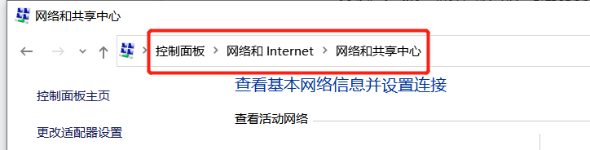
- WLAN->属性
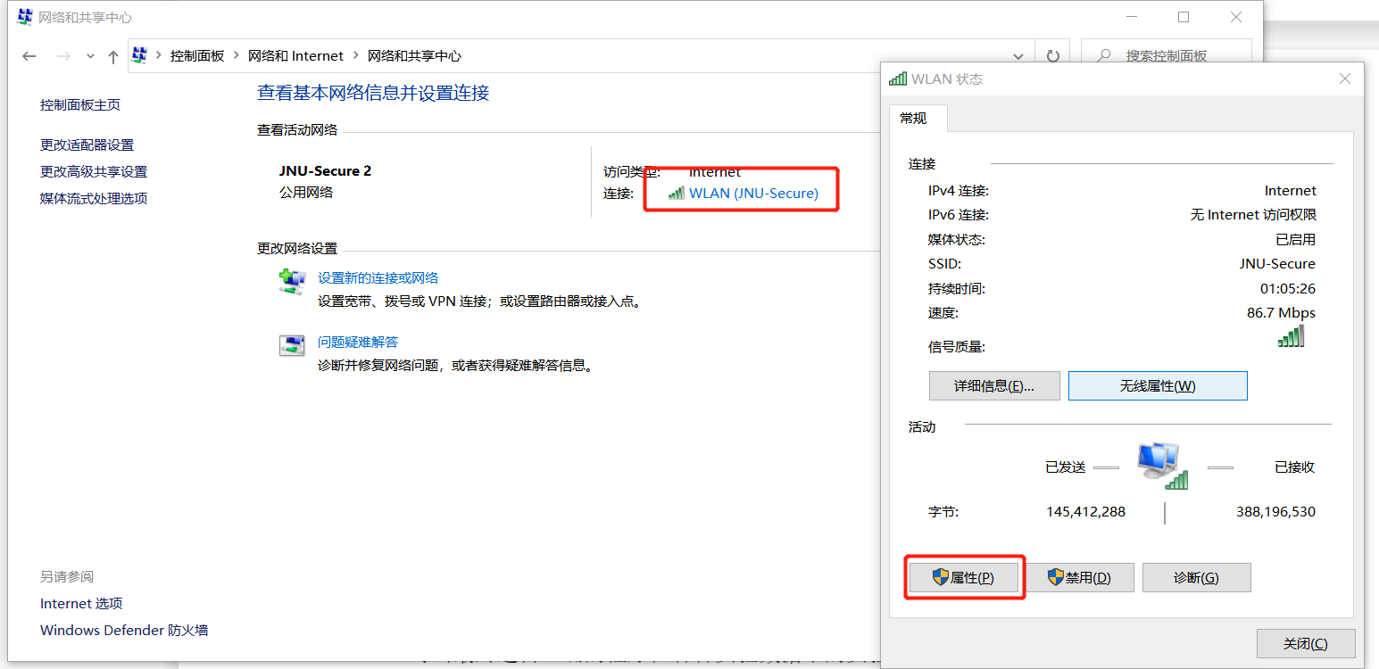
- 选择“Internet协议版本 4（TCP/IPv4）”然后点击“安装”
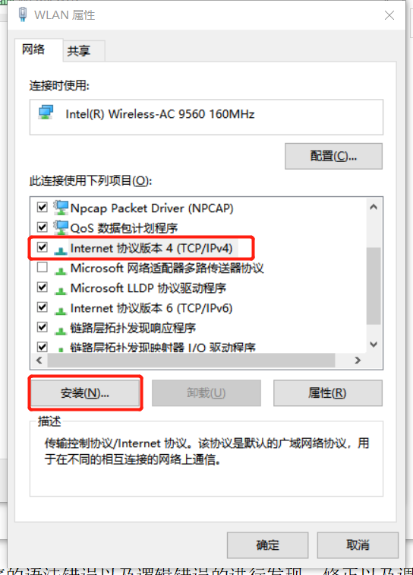
- 弹出的界面中选择“协议”然后点击“添加”
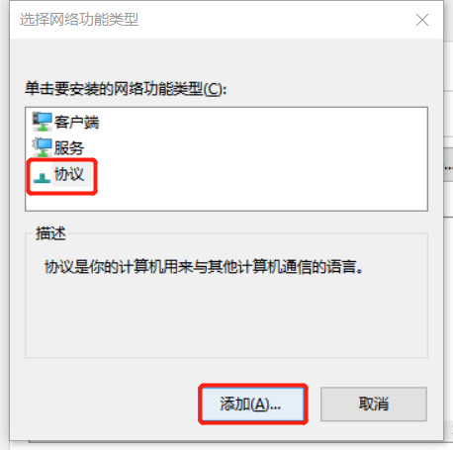
- 然后在界面中点击“从磁盘安装”在厂商文件复制来源框中键入“C:\WINDOWS\inf”再点击“确定”
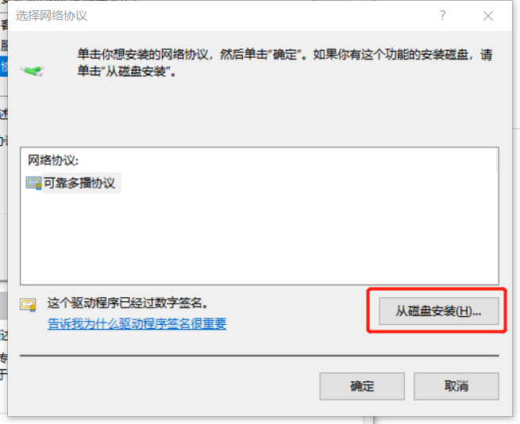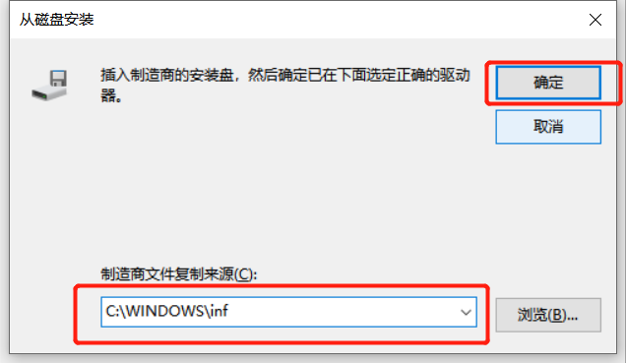
- 进入的界面中选择“Internet 协议(TCP/IP)”点击“确定”
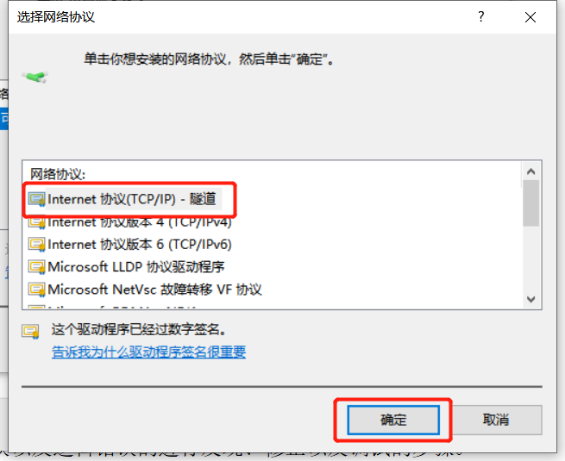
- 配置TCP/IP协议
①控制面板->网络和Internet->网络和共享中心
②WLAN->属性
③在“属性”窗口双击“Internet协议版本4（TCP/IPv4）”
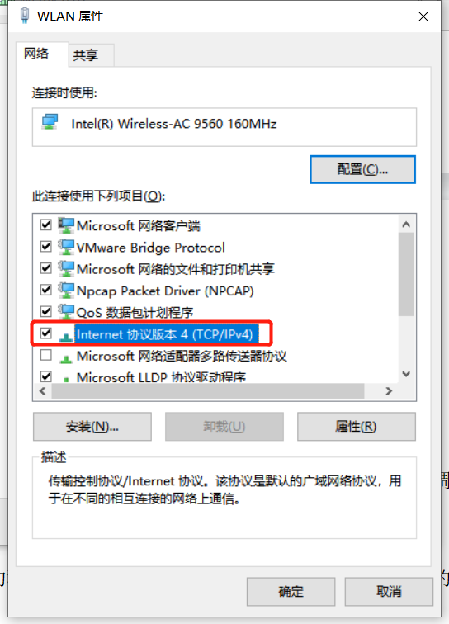
④在“TCP/IPv4属性”界面选择“使用下面的IP地址”，配置主机的IP地址、默认网关、DNS服务器地址。配置完后点击确认完成。（TCP/IP协议配置图）
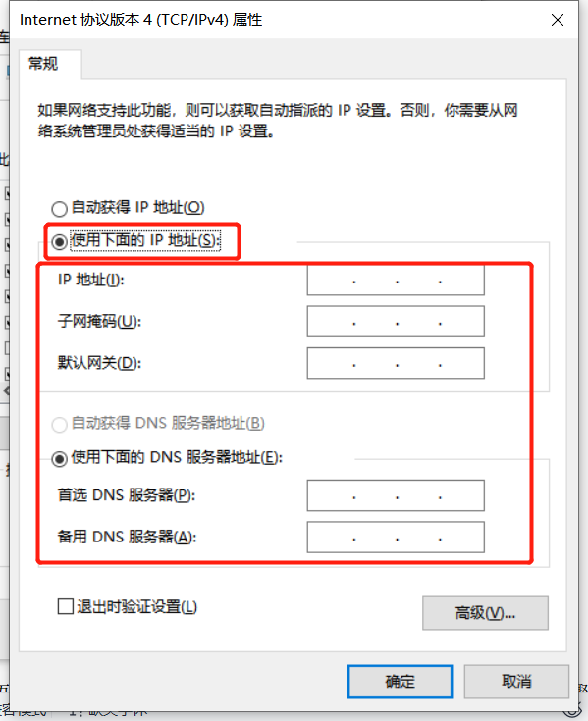
- 相关术语和数据的含义
①IP地址
互联网协议地址。IP地址是IP协议提供的一种统一的地址格式，它为互联网上的每一个网络和每一台主机分配一个逻辑地址，以此来屏蔽物理地址的差异。
IP地址是一个32位的二进制数，通常被分割为4个“8位二进制数”（也就是4个字节）。IP地址通常用“点分十进制”表示成（a.b.c.d）的形式，其中，a,b,c,d都是0~255之间的十进制整数。例：点分十进IP地址（100.4.5.6），实际上是32位二进制数（01100100.00000100.00000101.00000110）。
常见的IP地址，分为IPv4与IPv6两大类。IPV4就是有4段数字，每一段最大不超过255。
②子网掩码
它是一种用来指明一个IP地址的哪些位标识的是主机所在的子网，以及哪些位标识的是主机的位掩码。子网掩码不能单独存在，它必须结合IP地址一起使用。子网掩码只有一个作用，就是将某个IP地址划分成网络地址和主机地址两部分。
子网掩码的设定必须遵循一定的规则。与二进制IP地址相同，子网掩码由1和0组成，且1和0分别连续。子网掩码的长度也是32位，左边是网络位，用二进制数字"1"表示，1的数目等于网络位的长度;右边是主机位，用二进制数字"0"表示，0的数目等于主机位的长度。只有通过子网掩码，才能表明一台主机所在的子网与其他子网的关系，使网络正常工作。
③默认网关
一个用于 TCP/IP 协议的配置项，是一个可直接到达的 IP 路由器的 IP 地址。配置默认网关可以在 IP 路由表中创建一个默认路径。一台主机可以有多个网关。默认网关的意思是一台主机如果找不到可用的网关，就把数据包发给默认指定的网关，由这个网关来处理数据包。 一台电脑的默认网关是不可以随随便便指定的，必须正确地指定，否则一台电脑就会将数据包发给不是网关的电脑，从而无法与其他网络的电脑通信。
④DNS服务器地址
DNS因特网上作为域名和IP地址相互映射的一个分布式数据库，能够使用户更方便的访问互联网，而不用去记住能够被机器直接读取的IP数串。通过主机名，最终得到该主机名对应的IP地址的过程叫做域名解析（或主机名解析）。
- 常见网络命令的使用
- Ping
Ping向目标主机(地址)发送一个32 字节的IP 数据报到目标站点的主机上，记录下主机的响应时间。从而判断网络的响应时间和本机是否与目标主机(地址)连通。
①Ping成功
命令：ping www.baidu.com
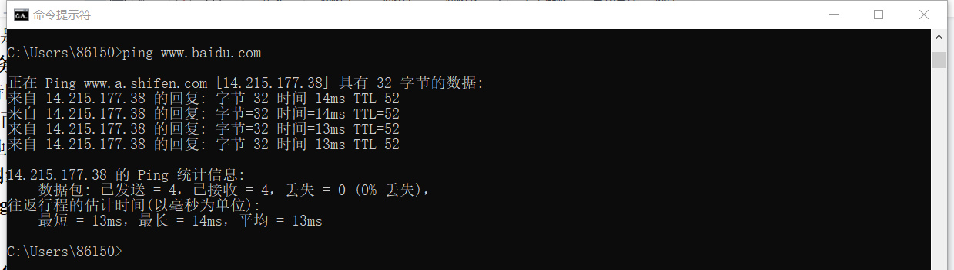
分析：Ping百度的域名，成功接收IP数据包，说明本机联网正常并且可以上百度网，同时可以看到网站服务器的网速、处理速度等信息，时间越短说明网速越快。
Ping失败
命令：ping www.jnu.edu.cn
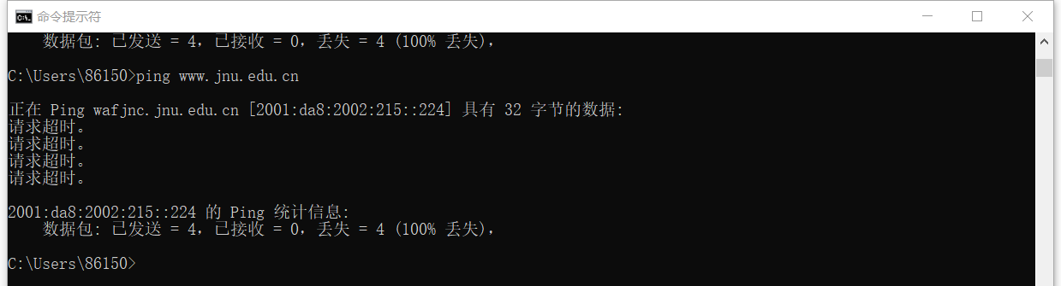
分析：ping不通首先检查网线是否故障、网络适配器是否故障等硬件问题，排出后，ping不通校园网，而却可以正常访问校园网，说明网络正常，在域名正确的情况下，对方服务器设置防火墙，拒绝ping入
②相关参数调试
-t 不停地向目标主机发送数据，ctrl c停止
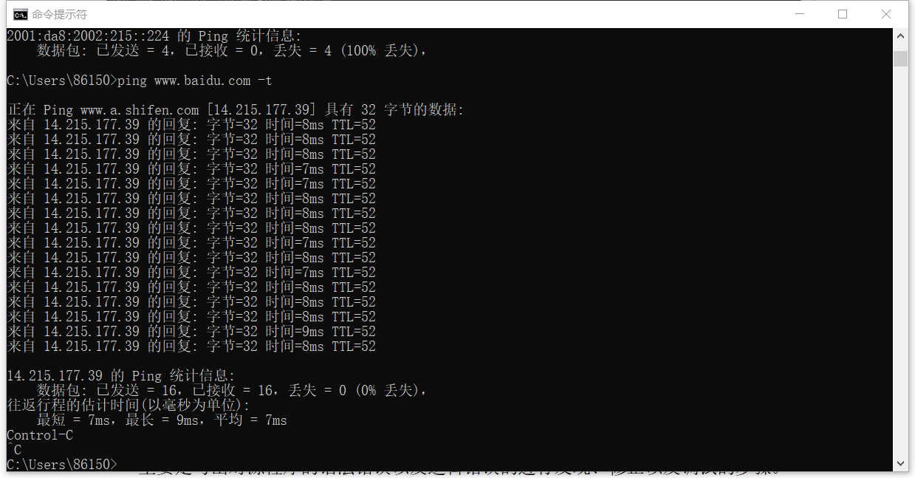
-n count 指定要Ping多少次，具体次数由count来指定
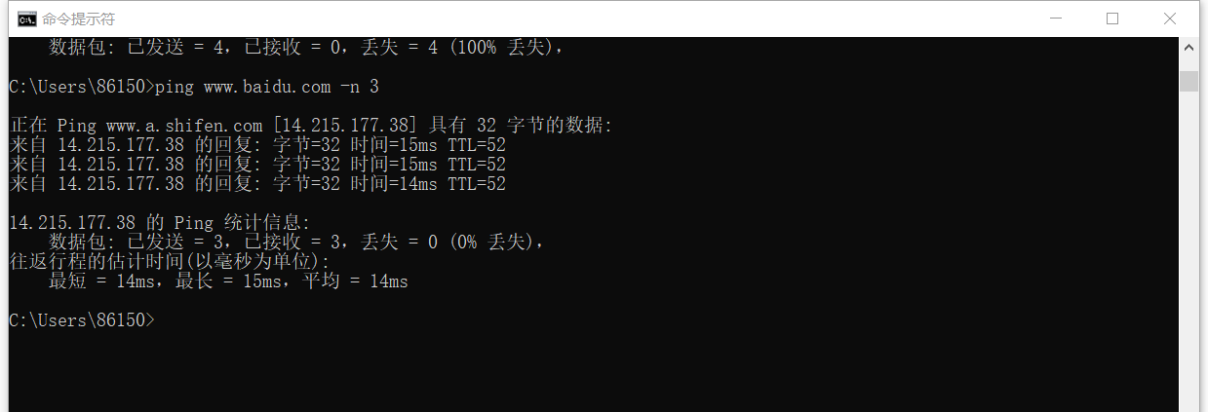
-l size 指定发送到目标主机的数据包的大小
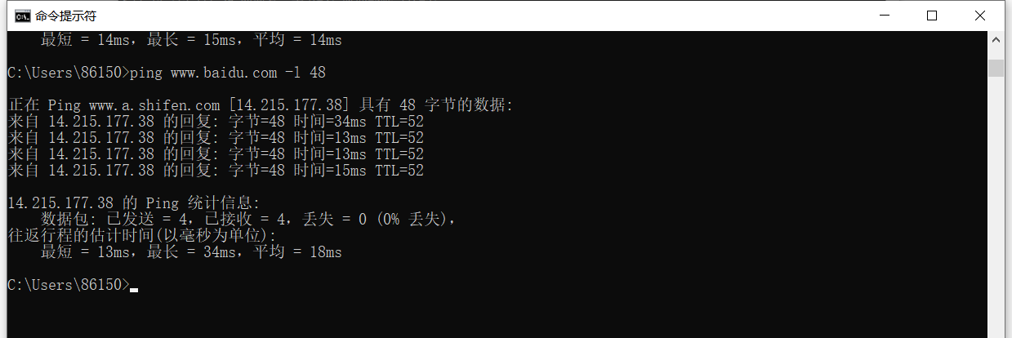
③用wireshark捕获相关信息并初步分析ping的工作过程
进行ping操作：
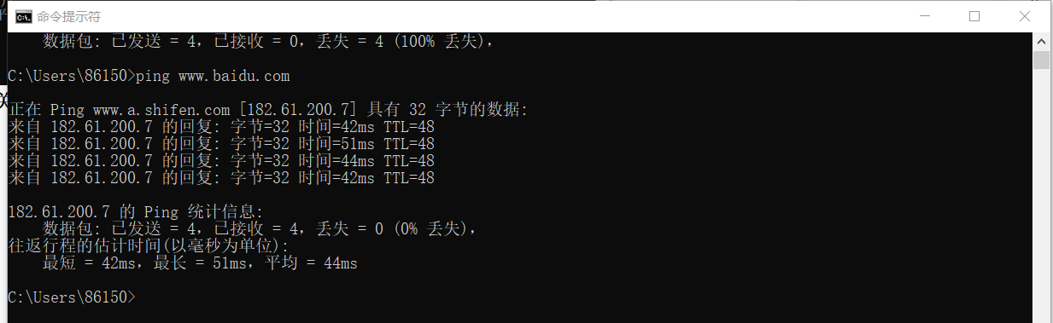
抓包情况如下：
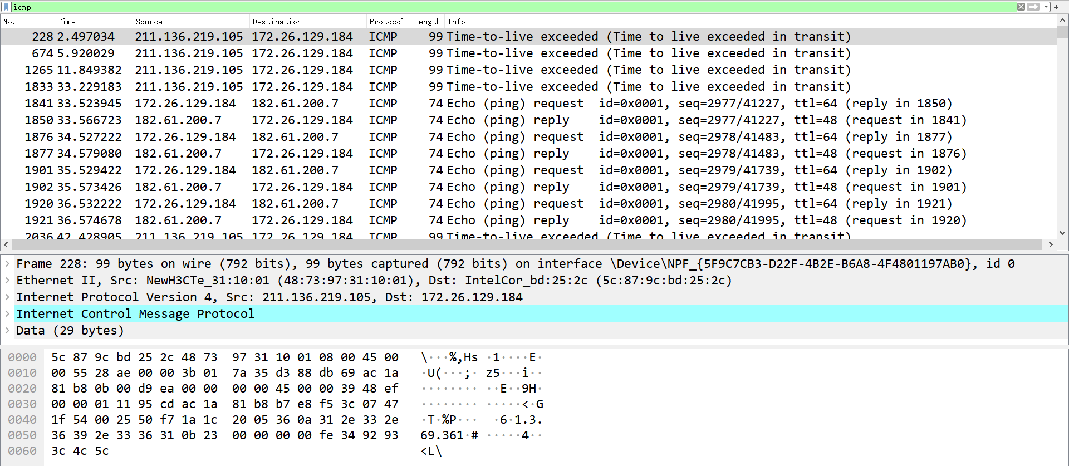
分析：上图为Wireshark的控制面板，这个面板包含7个字段，分别是：NO.编号，Time：包的时间戳，Source：源地址，Destination：目标地址，Protocol：协议，Length：包长度，Info：数据包附加信息
首先由本机发起ping请求，ping www.baidu.com，本机广播发起ICMP请求，查询 www.baidu.com的MAC地址。百度服务器应答ICMP请求，向本机发起单向应答，告诉本机自己的MAC地址。知道了MAC地址后，开始进行真正的ping请求，由于百度fu'wu'qi可以根据本机发送的请求知道源MAC地址，所有就可以根据源MAC地址进行响应了。
（2）ipconfig
①在主机上打开windows命令行窗口；输入ipconfig/all。观察测试出本地主机的 IP 地址、网卡地址等信息，可以查看配置的情况。
分析：由下图可知，本地主机的IP地址为：192.168.175.1，网卡地址为：172.26.129.184
同时还可以看到计算机主机名、DNS服务器、节点类型、网络适配器的物理地址、主机的IP地址、子网掩码以及默认网关等
ipconfig /all--当使用all选项时，IPConfig能为DNS和WINS服务器显示它已配置且所要使用的附加信息(如IP地址等)，并且显示内置于本地网卡中的物理地址(MAC)。
通过下图可发现，本机使用了IPv6协议，因为在以太网适配器和无线局域网适配器中都出现了本地连接IPv6地址这一栏
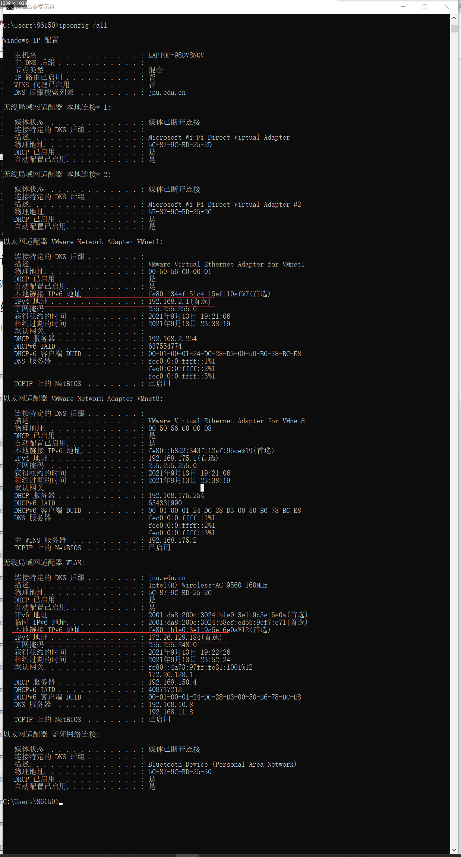
②相关参数调试
不带参数 可以得到以下信息：IP地址、子网掩码、默认网关
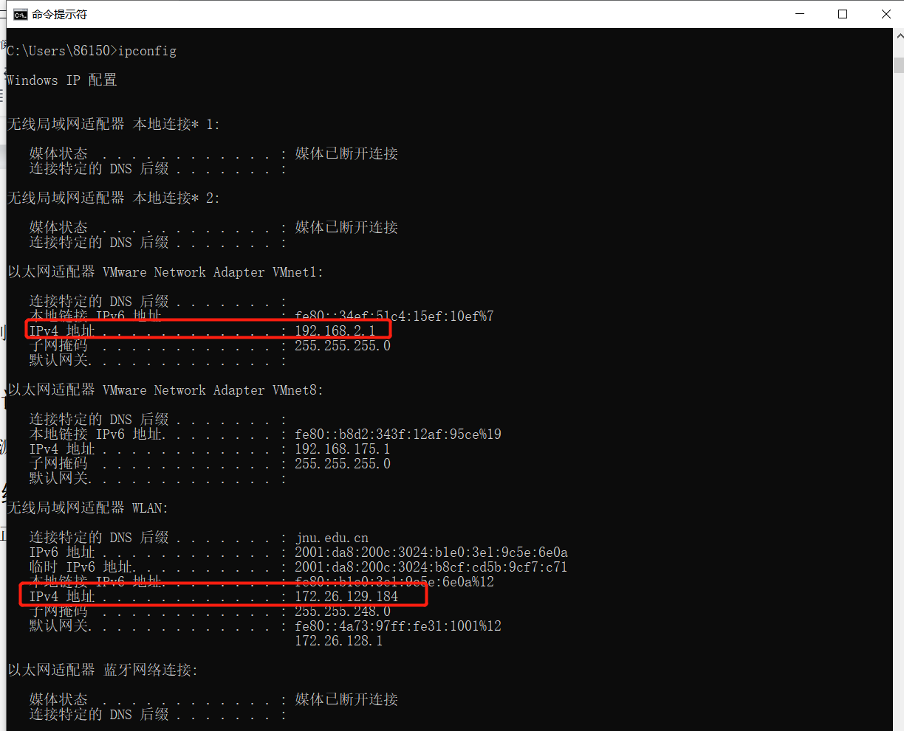
/? 显示ipconfig的格式和参数的英文说明
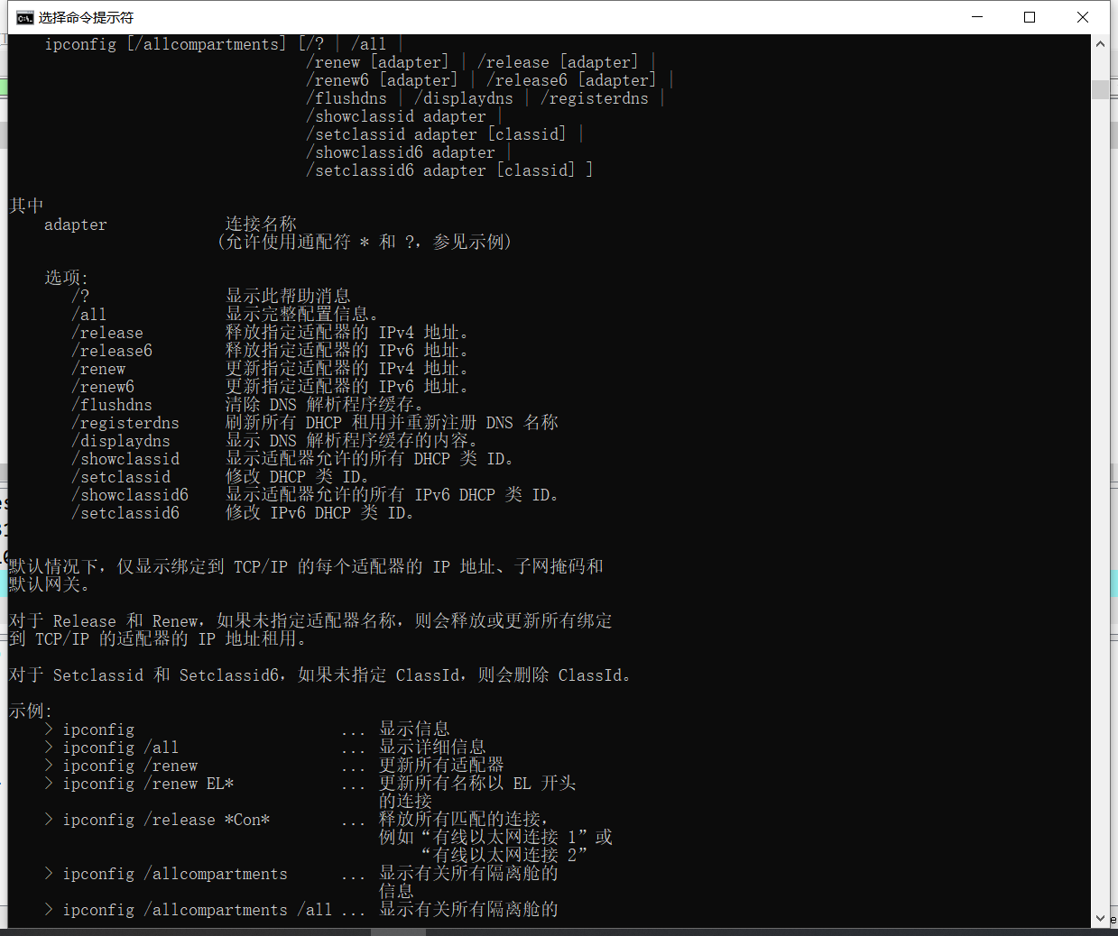
（3）tracert
①在主机上打开windows命令行窗口；输入tracert IP地址或主机名,观察用户数据所经过路径上各个路由器的信息，内容包括：每一站的编号、反应时间、站点名称或IP 地址。从中可以查看路由器处理时间的差别。
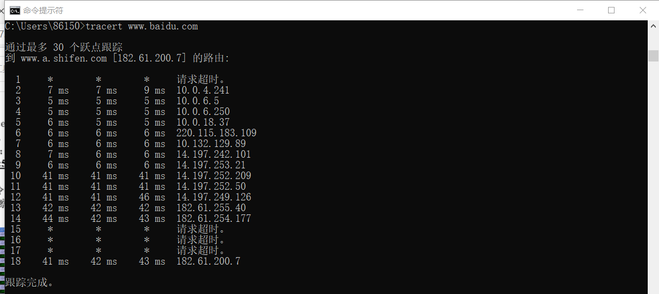
②用wireshark初步分析该命令的工作过程
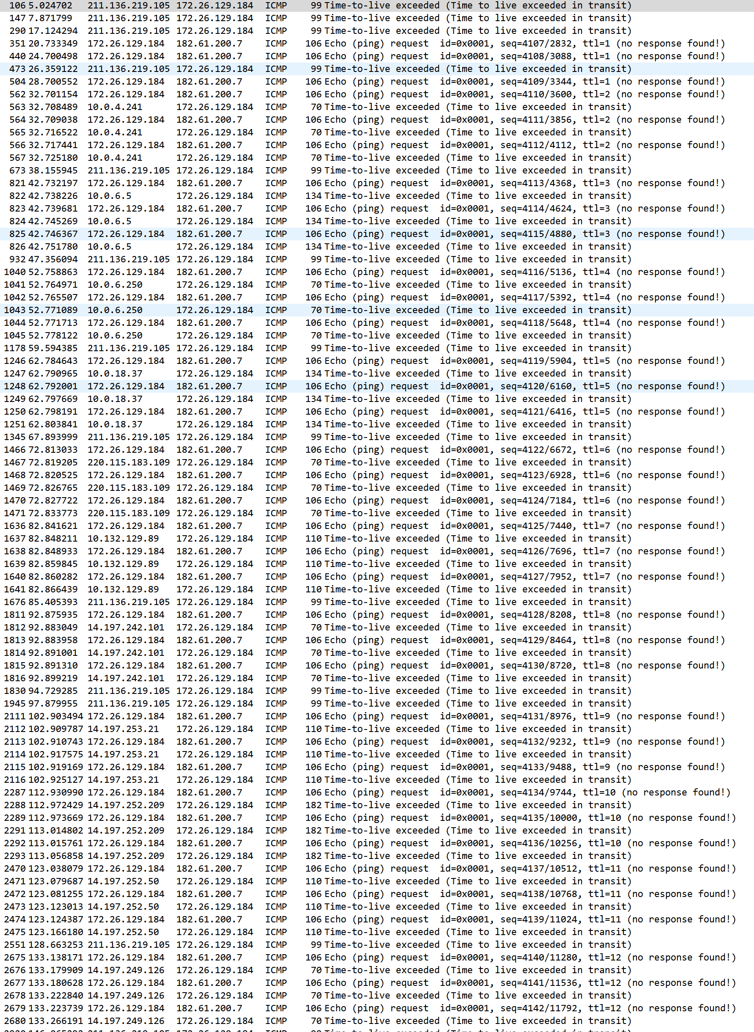
分析：Tracert 命令用 IP 生存时间 (TTL) 字段和 ICMP 错误消息来确定从一个主机到网络上其他主机的路由。
首先，tracert送出一个TTL是1的IP 数据包到目的地，当路径上的第一个路由器收到这个数据包时，它将TTL减1。此时，TTL变为0，所以该路由器会将此数据包丢掉，并送回一个「ICMP time exceeded」消息（包括发IP包的源地址，IP包的所有内容及路由器的IP地址），tracert 收到这个消息后，便知道这个路由器存在于这个路径上，接着tracert 再送出另一个TTL是2 的数据包，发现第2 个路由器...... tracert 每次将送出的数据包的TTL 加1来发现另一个路由器，这个重复的动作一直持续到某个数据包 抵达目的地。当数据包到达目的地后，该主机则不会送回ICMP time exceeded消息，一旦到达目的地，由于tracert通过UDP数据包向不常见端口(30000以上)发送数据包，因此会收到「ICMP port unreachable」消息，故可判断到达目的地。
tracert 有一个固定的时间等待响应(ICMP TTL到期消息)。如果这个时间过了，它将打印出一系列的*号表明：在这个路径上，这个设备不能在给定的时间内发出ICMP TTL到期消息的响应。然后，Tracert给TTL记数器加1，继续进行。
（4）netstat
①在主机上打开windows命令行窗口；输入netstat。查看网络协议的统计结果、发送和接收数据的大小，连接和侦听端口的状态。
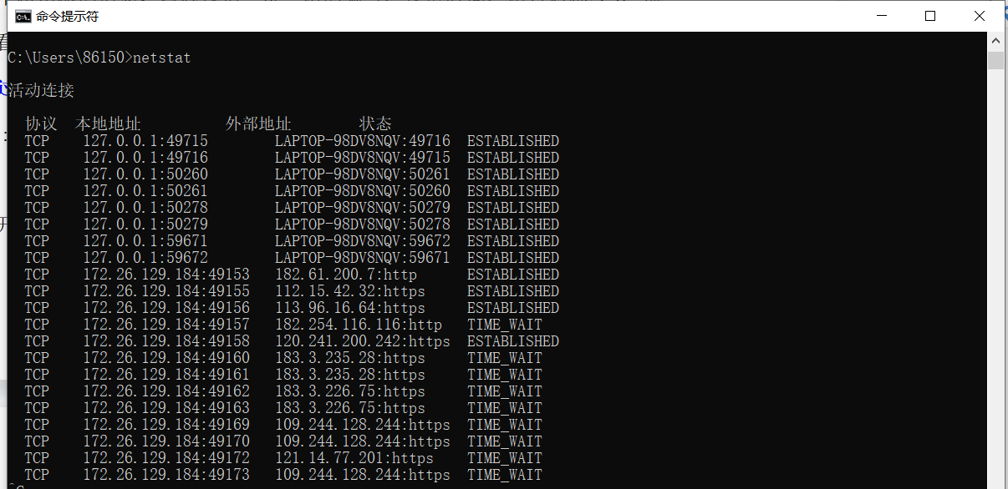
②TCP状态的含义
ESTABLISHED代表一个打开的连接
TIME_WAIT等待足够的时间以确保远程TCP接收到连接中断请求的确认
LISTEN侦听来自远方的TCP端口的连接请求
SYN-SENT在发送请求后等待匹配的连接请求
SYN-RECEIVED在收到和发送一个连接请求等待对方对链接请求的确认
FIN-WAIT-1等待远程TCP连接中断请求，或先前的连接中断请求的确认
FIN-WAIT-2从远程TCP等待连接中断请求
CLOSE-WAIT等待从本地用户发来的连接中断请求
CLOSING等待远程TCP对连接中断的确认
LAST-ACK等待原来的发向远程TCP的连接中断请求的确认
CLOSED没有任何连接状态
（5）Route
①在主机上打开windows命令行窗口；输入route print。观察本机路由表情况，并进行说明。
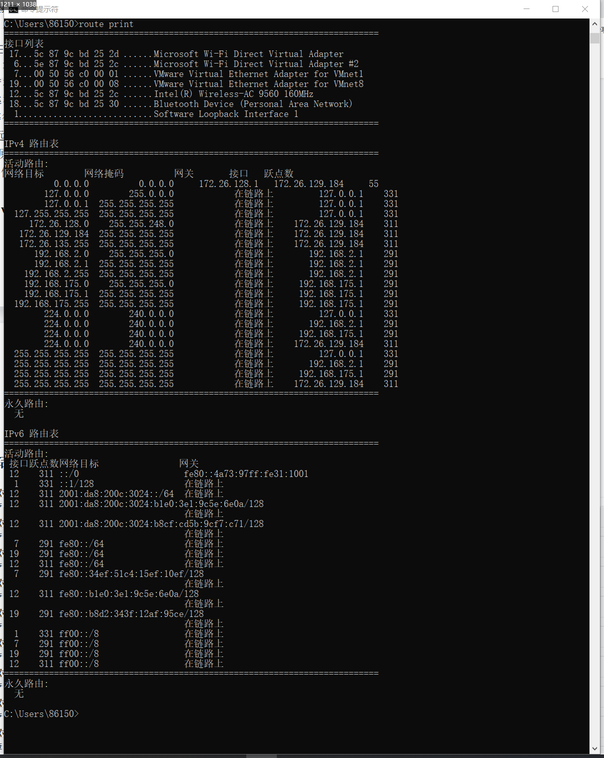
Route用来显示、添加、删除和修改路由表项目
以IPv4路由表为例：
在路由表中，前一列为网络的目标地址，即可以访问的网络段，如：0.0.0.0为所有网段。
第二列为该网段的子网掩码，能够让路由器确定目的网络的地址类。例如：192.168.2.0网段的子网掩码为：255.255.255.0
第三列是网关，网关（Gateway）就是一个网络连接到另一个网络的“关口”。也就是网络关卡。如本例中我们需要访问外网的无线路由地址为172.26.128.1，那它就是网关。
第四列接口，接口列就是告诉路由器分配给网卡的IP地址。即本机网卡上的IP地址。
第五列是跃点数。跃点：即路由。一个路由为一个跃点。传输过程中需要经过多个网络，每个被经过的网络设备点（有能力路由的）叫做一个跃点。该值越小，可信度越高。
- 思考题
- TCP/IP协议配置中的“网关”作用是什么？
网关（Gateway）就是一个网络连接到另一个网络的“关口”。
按照不同的分类标准，网关也有很多种。TCP/IP协议里的网关是最常用的，在这里我们所讲的“网关”均指TCP/IP协议下的网关。
网关实质上是一个网络通向其他网络的IP地址。比如有网络A和网络B，网络A的IP地址范围为“192.168.1.1~192. 168.1.254”，子网掩码为255.255.255.0；网络B的IP地址范围为“192.168.2.1~192.168.2.254”，子网掩码为255.255.255.0。在没有路由器的情况下，两个网络之间是不能进行TCP/IP通信的，即使是两个网络连接在同一台交换机（或集线器）上，TCP/IP协议也会根据子网掩码（255.255.255.0）判定两个网络中的主机处在不同的网络里。而要实现这两个网络之间的通信，则必须通过网关。如果网络A中的主机发现数据包的目的主机不在本地网络中，就把数据包转发给它自己的网关，再由网关转发给网络B的网关，网络B的网关再转发给网络B的某个主机（如附图所示）。网络B向网络A转发数据包的过程也是如此。所以说，只有设置好网关的IP地址，TCP/IP协议才能实现不同网络之间的相互通信。那么这个IP地址是哪台机器的IP地址呢？网关的IP地址是具有路由功能的设备的IP地址，具有路由功能的设备有路由器、启用了路由协议的服务器（实质上相当于一台路由器）、代理服务器（也相当于一台路由器）。
- 如何用ping 检测网络中的故障点？用ping 测试网络连通性时，若出现“Destination host unreahable”,则意味着什么？“Destionation host unreachable”和“Time out”的区别是什么？
（1）首先使用Ping命令诊断本地TCP/IP协议是否安装正常，检测方法如下：从电脑开始里找到运行，然后在运行对话框中输入" CMD “命令，之后按回车键，键入CMD命令操作界面
输入命令符按回车键（或点确认键）后即可进入CMD命令操作框，然后我们再输入ping命令，然后按回车键即可开始检查本地TCP/IP协议是否安装正常，
检测结果显示，可以正常响应，至此可以说明本地TCP/IP网络协议安装是正常的，其实这一步，一般都正常，除非没有安装好网卡或驱动，又者网卡出故障了。
还可以使用Ping命令查看电脑IP地址，子网掩码，以及网关地址等与网络有关的信息
最后Ping网址
- 局域网使用DHCP动态分配IP地址时，DHCP出现故障或者失败；子网掩码设置错误；路由表返回错误信息
（3）所经过的路由器的路由表中具有到达目标的路由，而目标因为其它原因不可到达，这时候会出现"Request timed out"，如果路由表中连到达目标的路由都没有，那就会出现"destination host unreachable"。
- 实验总结
本次实验通过安装和配置TCP/IP协议，熟悉TCP/IP的配置，熟悉常见网络命令的使用，加深对TCP/IP协议的认识并对简单网络故障诊断和网络分析；通过使用Wireshark捕获信息，初步了解ping 、tracert命令的工作过程，并培养使用wireshark对网络工作过程进行跟踪分析的习惯，实验中遇到了一些问题，主要集中在还不够了解wireshark软件，导致捕捉错误，发现错误后即时更正捕捉协议，同时对wireshark捕捉的信息不会进行分析，后参考网络内容学习后，得出结论。
暨南大学本科实验报告专用纸(附页)

